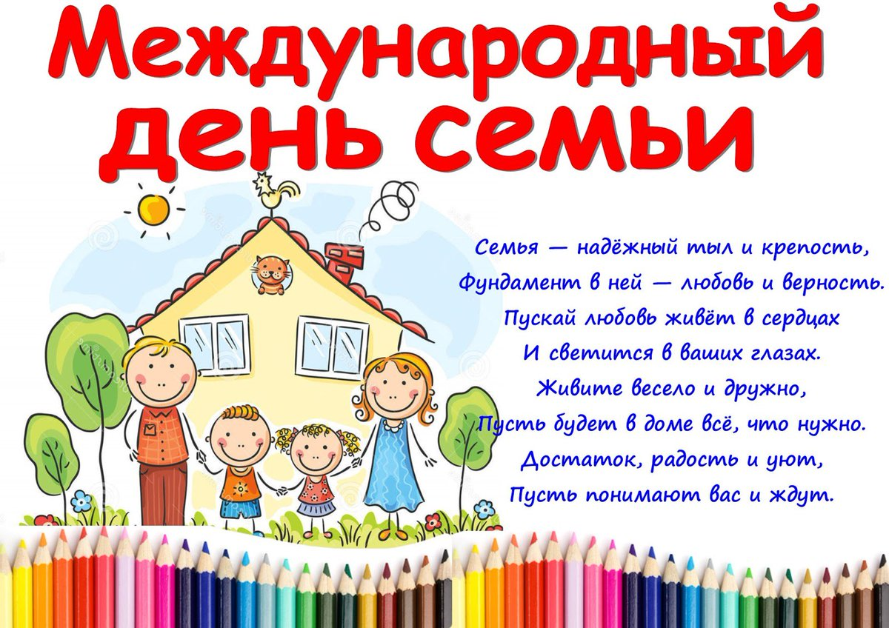
Любите! И цените счастье - оно рождается в семье!
Ведь ничего дороже быть не может
На этой сказочной земле! С ДНЁМ СЕМЬИ!

